Benchmark Competitivo Actualizado: Neumovital Chile

Introducción
Este informe actualizado profundiza en el análisis de benchmark competitivo para Neumovital Chile, con un enfoque particular en las oportunidades y amenazas del mercado. Además, se propone una reestructuración estratégica del contenido digital para posicionar a las fundadoras, Daniela Díaz Hinojosa y Claudia Román Ureta, como el eje central de la empresa, capitalizando su experiencia y autoridad para fortalecer la marca y la conexión con los pacientes.

1. Análisis de Neumovital.cl
Neumovital se distingue como un centro especializado en diagnóstico y rehabilitación pulmonar y cardiovascular, ofreciendo un enfoque integral y personalizado para mejorar la calidad de vida de sus pacientes [1].

1.1. Propuesta de Valor
La propuesta de valor de Neumovital se centra en la atención integral y personalizada para mejorar la calidad de vida de pacientes con enfermedades respiratorias y cardiovasculares crónicas. Destacan la evaluación precisa, terapias personalizadas y programas de rehabilitación que buscan optimizar la independencia en las actividades diarias [1].

1.2. Imagen de Marca
La imagen de marca de Neumovital es profesional y clínica, utilizando una paleta de colores que incluye tonos azules y verdes, asociados a la salud y el bienestar. El sitio web presenta iconos modernos y fotografías que transmiten confianza y cercanía [1].

1.3. Llamadas a la Acción (CTAs)
Los CTAs en el sitio web de Neumovital son claros y directos, destacando frases como "RESERVA TU HORA", "MAS INFO" y "SOLICITA HORA WEB". Estos botones se encuentran estratégicamente ubicados en la página de inicio y en las secciones de servicios, facilitando la interacción del usuario [1].

1.4. Estrategias de Conversión
Neumovital implementa un sistema de reserva de horas integrado directamente en su sitio web, lo que agiliza el proceso para los pacientes. Además, ofrece un portal para pacientes ("Mi NeumoVital") que sugiere una gestión más personalizada y un seguimiento continuo, elementos clave para la retención y fidelización [1].

1.5. Servicios Ofrecidos
Los servicios principales incluyen: Ingreso a Rehabilitación Pulmonar, Sesión de Rehabilitación Pulmonar, Alta de Rehabilitación Pulmonar, Ingreso a Rehabilitación Cardíaca, Sesión de Rehabilitación Cardíaca, Alta de Rehabilitación Cardíaca, Evaluación de la Función Pulmonar (Espirometría, DLCO, Volúmenes Pulmonares) y Monitorización del Sueño [1].

2. Análisis de Oportunidades y Amenazas (FODA)

2.1. Oportunidades
- Crecimiento de Enfermedades Crónicas: El aumento sostenido de enfermedades respiratorias y cardiovasculares crónicas en Chile, impulsado por el envejecimiento de la población y factores de estilo de vida, genera una demanda creciente y constante de servicios especializados en rehabilitación [6].
- Secuelas Post-COVID-19: La pandemia de COVID-19 ha dejado un legado de pacientes con secuelas respiratorias y cardiovasculares persistentes, creando un nuevo y significativo segmento de mercado que requiere programas de rehabilitación específicos y adaptados [7].
- Valoración de la Especialización: En un entorno de salud cada vez más complejo, los pacientes buscan activamente centros y profesionales altamente especializados para condiciones médicas específicas. La especialización de Neumovital en rehabilitación pulmonar y cardíaca la posiciona favorablemente para satisfacer esta demanda.
- Telemedicina y Digitalización: La creciente aceptación y adopción de la telemedicina y las plataformas digitales para la gestión de citas, consultas y seguimiento ofrece a Neumovital la oportunidad de expandir su alcance geográfico y mejorar la eficiencia y comodidad para los pacientes.

2.2. Amenazas
- Competencia de Grandes Clínicas: Las grandes instituciones de salud en Chile (como Clínica MEDS, Clínica Alemana, Clínica Santa María) ofrecen una amplia gama de servicios y cuentan con una infraestructura considerable, lo que puede ser percibido por los pacientes como un mayor respaldo y capacidad de atención [3].
- Competencia de Precios: La existencia de kinesiólogos a domicilio y centros de salud más económicos puede atraer a pacientes sensibles al precio, especialmente para servicios menos complejos o para aquellos que buscan conveniencia por encima de la especialización clínica [5].
- Barreras de Acceso y Cobertura: Las limitaciones en la cobertura de Fonasa e Isapres para ciertos tratamientos o la necesidad de órdenes médicas específicas pueden representar un obstáculo para el acceso de algunos pacientes a los servicios de Neumovital [4].
- Falta de Conciencia Pública: Una parte de la población chilena puede no estar completamente informada sobre los beneficios a largo plazo y la importancia crucial de la rehabilitación pulmonar y cardiovascular, lo que requiere esfuerzos educativos continuos por parte de los proveedores de servicios.

3. Posicionamiento de los Fundadores como Eje Central
Las fundadoras de Neumovital, Daniela Díaz Hinojosa y Claudia Román Ureta, son profesionales con una trayectoria académica y clínica excepcional, lo que les confiere una autoridad y credibilidad significativas en sus respectivos campos. Su experiencia y pasión son activos clave que deben ser capitalizados para fortalecer la marca Neumovital.

3.1. Perfiles Detallados de los Fundadores
- Daniela Díaz Hinojosa: Kinesióloga de la Universidad de Valparaíso, con diplomados en Cuidados Respiratorios y Rehabilitación Cardiometabólica (U. de Chile), Máster en Atención del Enfermo Respiratorio Crónico (U. Autónoma de Barcelona) y Diplomada en Enfermedades Intersticiales (PUC Argentina). Es Especialista en Kinesiología Respiratoria por DENAKE N°511, participa activamente en investigación clínica y docencia de postgrado en varias universidades. Su rol como ex-coordinadora de la Comisión de Rehabilitación Pulmonar de SOCHIKIR subraya su liderazgo en la especialidad [2].
- Claudia Román Ureta: Licenciada en Kinesiología con más de 20 años de trayectoria clínica, docente y académica. Se desempeña como Supervisora Clínica en el Complejo Hospitalario San José y es docente titular en la Universidad de Chile. Está certificada por DENAKE como Especialista en Rehabilitación Cardiovascular y posee un Ph.D. en Ciencias Cardiovasculares. Su participación en la elaboración de guías clínicas internacionales y su colaboración con SOCHICAR y SIAC demuestran su influencia en el ámbito de la cardiología [2].

Ambas fundadoras no solo aportan un conocimiento técnico profundo, sino también una visión y un compromiso humano que pueden resonar fuertemente con los pacientes.

4. Propuesta de Reestructuración de Contenido Centrada en los Fundadores
Para capitalizar la autoridad y el carisma de Daniela y Claudia, se propone una estrategia de contenido que las posicione de manera prominente en la narrativa de la marca Neumovital.

4.1. Sección "Nuestros Profesionales" (Actualización Estratégica)
- Biografías Extendidas y Narrativas: Las biografías actuales deben ser ampliadas para incluir no solo sus impresionantes credenciales, sino también la historia personal detrás de su pasión por la rehabilitación, su visión al fundar Neumovital y la filosofía de atención que las guía. Se deben integrar anécdotas o reflexiones que humanicen su perfil. Las fotografías deben ser de alta calidad, transmitiendo profesionalismo y cercanía.
- Videos Introductorios Personalizados: Crear videos cortos (1-2 minutos) donde cada fundadora se presente, comparta su visión sobre la misión de Neumovital y explique lo que los pacientes pueden esperar de la atención en el centro. Estos videos, incrustados en sus perfiles y en la página de inicio, añadirán un toque personal y auténtico.
- Testimonios de Impacto: Incluir citas o breves testimonios de colegas reconocidos en el ámbito de la salud o de pacientes que hayan experimentado una mejora significativa gracias a su atención. Estos testimonios deben destacar tanto la calidad profesional como la calidez humana de Daniela y Claudia.

4.2. Página de Inicio (Home Page - Rediseño)
- Mensaje de Bienvenida de los Fundadores: El actual mensaje de bienvenida debe ser reemplazado o complementado por una declaración directa de Daniela y Claudia. Este mensaje, ya sea en texto o en un video corto, debe articular la visión, los valores y el compromiso de Neumovital con la salud de sus pacientes.
- Sección "Nuestra Historia y Filosofía": Crear una sección destacada en la página de inicio que narre la génesis de Neumovital, los desafíos superados y la pasión que impulsó a las fundadoras a crear un centro especializado. Esta sección podría incluir una foto conjunta de ambas, simbolizando la unión de su experiencia y visión.

4.3. Blog y Contenido Educativo (Estrategia de Liderazgo de Pensamiento)
- Artículos de Autoría Exclusiva: Publicar regularmente artículos de blog escritos directamente por Daniela y Claudia. Estos artículos deben abordar temas relevantes de rehabilitación, avances científicos, consejos prácticos para pacientes y reflexiones sobre la importancia de la salud respiratoria y cardiovascular. Esto las posicionará como líderes de pensamiento y fuentes de información confiable.
- Sesiones de Preguntas y Respuestas (Q&A): Organizar sesiones periódicas de Q&A (en formato de texto, video en vivo o grabado) donde las fundadoras respondan a las preguntas más frecuentes de los pacientes. Esto no solo abordará inquietudes comunes, sino que también demostrará su accesibilidad y conocimiento profundo.
- Casos de Éxito Detallados: Presentar casos de éxito de pacientes (con su consentimiento) que detallen el proceso de rehabilitación, destacando la intervención directa y el seguimiento personalizado de las fundadoras y su equipo.

4.4. Redes Sociales (Humanización de la Marca)
- Contenido Auténtico y Personal: Fomentar la creación de contenido en redes sociales donde Daniela y Claudia aparezcan directamente. Esto incluye videos cortos explicando procedimientos, transmisiones en vivo respondiendo preguntas, historias del día a día en la clínica o compartiendo tips de salud. El objetivo es humanizar la marca y construir una conexión emocional con la audiencia.
- "Detrás de Escena" con los Fundadores: Mostrar el día a día en Neumovital a través de la perspectiva de las fundadoras, incluyendo interacciones con el equipo, momentos de capacitación o la implementación de nuevas tecnologías. Esto generará transparencia y cercanía.

4.5. Material Educativo y Eventos (Generación de Leads y Autoridad)
- Guías y Recursos Descargables de Autoría: Ofrecer guías o e-books gratuitos (ej. "Guía Completa para la Rehabilitación Pulmonar en Casa", "Manejo de Enfermedades Cardiovasculares: Una Perspectiva Experta") con la autoría de Daniela y Claudia. Estos recursos servirán como valiosos lead magnets y consolidarán su autoridad en el campo.
- Webinars y Charlas Online: Organizar webinars y charlas online periódicas donde las fundadoras impartan conocimientos sobre temas de interés para pacientes y profesionales de la salud. Estos eventos no solo promocionarán los servicios de Neumovital, sino que también establecerán a Daniela y Claudia como referentes en la comunidad médica.

5. Comparativa de Precios (Estimados)
La siguiente tabla y gráfico comparan los precios estimados de Neumovital con los de sus competidores directos e indirectos para servicios clave (precios particulares estimados):

Servicio | Neumovital (Estimado) | Clínicas Grandes (Ej. Alemana/Indisa) | Centros Populares (Ej. Maiposalud) | Kinesiólogos a Domicilio (Estimado)
Espirometría | $35.000 | $55.000 | $25.000 | N/A
Sesión Kine Resp. | $30.000 | $45.000 | $20.000 | $20.000 - $35.000
Consulta Especialista | $45.000 | $75.000 | $35.000 | N/A
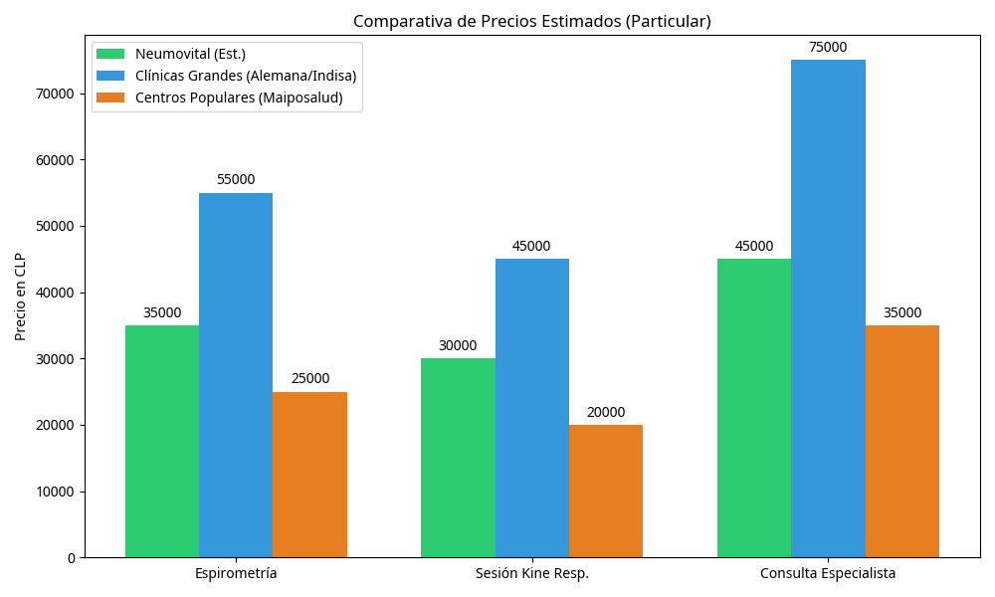

Como se observa en el gráfico, Neumovital se posiciona en un rango de precios competitivo, generalmente por debajo de las grandes clínicas, pero por encima de centros más populares o servicios a domicilio. Esto sugiere un equilibrio entre calidad de servicio y accesibilidad económica, lo que representa una oportunidad para atraer a un segmento de pacientes que busca atención especializada a un costo razonable.

6. Conclusiones y Recomendaciones Estratégicas
Neumovital se encuentra en una posición estratégica en el mercado chileno, con una propuesta de valor sólida y un equipo de fundadoras altamente calificadas. Al capitalizar sus fortalezas y abordar las oportunidades y amenazas identificadas, la empresa puede consolidar su liderazgo.

Recomendaciones Estratégicas:

- Potenciar el Liderazgo de los Fundadores: Implementar la reestructuración de contenido propuesta para destacar la experiencia, la visión y la personalidad de Daniela Díaz Hinojosa y Claudia Román Ureta. Su autoridad y cercanía serán clave para construir confianza y diferenciar la marca.
- Transparencia en Precios: Considerar la posibilidad de transparentar algunos precios de servicios clave en el sitio web, especialmente para aquellos que no requieren una evaluación inicial compleja. Esto podría mejorar la confianza y la tasa de conversión, ya que los competidores indirectos a menudo publican sus tarifas. Aunque no se encontraron precios directamente en el sitio de Neumovital, la facilidad para contactar y la opción de reembolso con ISAPRE y arancel diferenciado FONASA son puntos fuertes [1].
- Educación y Concientización: Desarrollar una estrategia de contenido educativo robusta, liderada por las fundadoras, para informar al público sobre la importancia de la rehabilitación pulmonar y cardiovascular. Esto ayudará a mitigar la amenaza de la falta de conciencia pública y a generar demanda.
- Alianzas Estratégicas: Explorar y fortalecer alianzas con médicos generales, cardiólogos, neumólogos y otras especialidades para referencias mutuas. Asimismo, buscar colaboraciones con empresas o aseguradoras para desarrollar programas de bienestar corporativo o planes de salud específicos.
- Optimización Digital Continua: Mantener el sitio web actualizado y optimizado para dispositivos móviles, asegurando una experiencia de usuario fluida. Explorar la implementación de herramientas de telemedicina más avanzadas si la demanda lo justifica.

Al seguir estas recomendaciones, Neumovital no solo enfrentará las amenazas del mercado, sino que también capitalizará sus oportunidades, consolidando su posición como un referente en rehabilitación pulmonar y cardiovascular en Chile.

